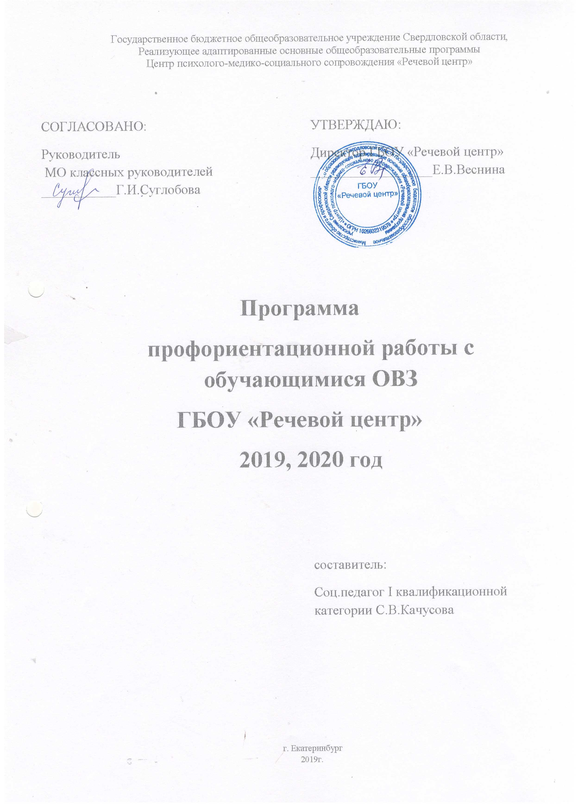

При обучении дети с ОВЗ испытываю значительные трудности в организации своей учебной, коммуникативной деятельности, поведения в силу имеющихся особенностей развития, а также соматических заболеваний. Но не смотря на все сложности, такие дети могут учиться по адаптированным программам и со специально подготовленными педагогами, знающими как с ними работать.
Следует помнить, что дети с ОВЗ отличаются от сверстников. Зная особенности таких обучающихся, педагогам будет легче внедрять в практику работы задачи их успешной социализации в доступные виды деятельности и социальные отношения:
— характер инвалидности (нарушения слуха, зрения, речевые, психические и общие заболевания);
— психофизические особенности (темперамент, характер психических процессов);
— недостатки физического здоровья;
— ограниченные возможности детей-инвалидов, которая не позволяет участвовать в соответствующей их возрасту деятельности (игровой, учебной, трудовой, коммуникативной), что мешает их нормальной социализации. Как следствие, взрослые стремятся уберечь такого ребенка от взаимодействия с социумом, что не способствует, формированию и развитию личности ребенка.
Серьезная жизненная проблема, с которой сталкиваются учащиеся с ОВЗ выбор будущей профессии. Таким детям сложно осуществлять этот выбор в силу ограниченности их возможностей в овладении профессиями, нежеланием многих работодателей брать на работу.
Самостоятельно довольно трудно сориентироваться в таком огромном мире профессий. Реализация программы по профориентации "Мир профессий" поможет обучающимся сделать правильный выбор, соответствующий индивидуальным особенностям и возможностям. Проведение профориентационной работы в школе может облегчить таким детям их профессиональный выбор.
Цель:
создание условий для формирования у обучающихся конкретно—наглядных представлений о существующих профессиях; оказание помощи учащимся с ОВЗ в выборе профессий, профилактику основных ошибок выпускников при выборе профессий (близость учебного заведения к месту жительства, выбор "за компанию", выбор без учета своих возможностей, особенностей и требования рынка труда.
Задачи:
* сформировать положительное отношение к себе, осознание своей индивидуальности применительно к реализации себя в будущей профессии;
* расширить представления учащихся о современном "рынке профессий";
* сформировать и закрепить первичных умений и навыков общего труда;
* сформировать культуру труда;
* сформировать понимание значения труда в жизни человека;
* расширить и углубить представление о различных профессиях;
* сформировать положительное отношение к труду;
* познакомить обучающихся с возможными вариантами дальнейшего образовательного маршрута, с учетом индивидуальных особенностей;
* оказать помощь обучающемуся в решении актуальных задач развития, обучения, социализации и профессионального маршрута, нарушения эмоционально— волевой сферы, проблемы взаимоотношений со сверстниками, учителями, родителями.

Программа предназначена для детей начальной и средней школы, рассчитана на 1 учебный год.
Формы проведения занятий по профориентированию:
* игра
* анкетирование, тестирования
* экскурсии
* классные часы
* родительские собрания

Условия реализации программы:
1. Наличие наглядного и дидактического материала в соответствии с тематикой занятия и адаптированного к особенностям обучающихся с ОВЗ (презентация, фильмы, мультфильмы)
2. Создание атмосферы комфорта, доброжелательности, конфиденциальности.
3. Материально—техническое обеспечение: мультимедийный аппарат, канцелярские принадлежности.
Ожидаемые результаты:
* достаточная информация о профессии и путях ее получения (ясное представление обучающимся требований профессии к человеку, конкретного места ее получения, потребности общества в данных специалистах);
* уверенность выпускника в социальной значимости труда (сформированное отношение к труду, как к жизненной ценности);
* самопознание обучающегося;
* наличие у выпускника сформированного представления о возможном образовательном и профессиональном маршруте.
Тематическое планирование: включает вариативный модуль плана воспитательной работы и осуществляется на основании годового плана работы ГБОУ "Речевого центра".

- Темы родительских собраний
Время проведения | 8-9 классы
Октябрь | Профориентация дома
Декабрь | Интересы и особенности детей с ОВЗ
Март | Профориентация старшеклассников (намерения и возможности обучающихся)
Май | Роль семьи в правильной ориентации обучающихся
- Классные часы
 | 1-4 классы
Сентябрь | Все работы хороши, выбирай на вкус
Октябрь | Профессия учитель
Ноябрь | Профессии наших родителей
Декабрь | О профессиях разных, нужных, важных
Январь | Труд на радость людям и себе
Февраль | Мир моих интересов
Март | Моя мечта о будущей профессии
Апрель | Путь в профессию начинается в школе
 | 5-7 классы
Сентябрь | Кто я?
Октябрь | Мир профессий
Ноябрь | Мир профессий человек-человек
Декабрь | Мир профессий человек-техника
Январь  Февраль | Мир профессий человек-природа
Март | Мир профессий человек-знаковая система
Апрель | Мир профессий человек-художественный образ
 | 8-9 классы
Сентябрь | Познай самого себя
Октябрь | Мотивы выбора профессии
Ноябрь | Труд и творчество как главный смысл жизни
Декабрь | Хочу, могу, надо
Январь | Мой выбор
Февраль | Роль знаний при выборе профессии
Март | Мир профессий и место в нем человека
Апрель | Я выпускник, куда пойти учиться?
- Анкеты, тесты
 | 5-9 классы
Сентябрь | Мои увлечения и интересы
Октябрь | Определение типа будущей профессии
Ноябрь | Карта интересов
Декабрь | Профессиональная диагностика
Январь | Профессиональная готовность
Февраль | Профессиональное ориентирование
Март | Готов ли ты к выбору профессии?
Апрель | Мой путь к будущей профессии
- Игры 1-4 класс
- Угадай профессию
- Я знаю кем я буду
- Путешествие в мир профессий
- Мой город
- Лото-профессии
- Кто есть кто?

